S
Unión Internacional para la Protección de las Obtenciones Vegetales

TGP/15/2 Draft 1
Original: Inglés
Fecha: 3 de mayo de 2018

PROYECTO
(REVISION)

Documento conexo a la
Introducción general al examen de la distinción, la homogeneidad y la estabilidad
y a la elaboración de descripciones armonizadas de las obtenciones vegetales (documento TG/1/3)
DOCUMENTO TGP/15
ORIENTACIÓN SOBRE EL USO DE MARCADORES BIOQUÍMICOS Y MOLECULARES
EN EL EXAMEN DE LA DISTINCIÓN, LA HOMOGENEIDAD Y LA ESTABILIDAD (DHE)
Documento preparado por la Oficina de la Unión
para su examen por
el Grupo de Trabajo Técnico sobre Plantas Agrícolas
en su cuadragésima séptima sesión, que se celebrará en Naivasha (Kenya) del 21 al 25 de mayo de 2018,
el Grupo de Trabajo sobre Técnicas Bioquímicas y Moleculares y Perfiles de ADN en Particular
en su septuagésima sesión, que se celebrará en Montevideo (Uruguay), del 10 al 13 de septiembre de 2018,
el Grupo de Trabajo Técnico sobre Hortalizas
en su quincuagésima segunda sesión, que se celebrará en Beijing (China), del 17 al 21 de septiembre de 2018
y
el Comité Técnico
en su quincuagésima cuarta sesión que se celebrará en Ginebra el 29 y el 30 de octubre de 2018
Descargo de responsabilidad: el presente documento no constituye un documento de política u orientación de la UPOV
Nota sobre la versión del proyecto

Se indica tachado (sombreado en gris) el texto que se propone suprimir del documento TGP/15/1.

Se indica subrayado (sombreado en gris) el texto que se propone insertar en documento TGP/15/1.

Las notas de pie de página figurarán en el documento publicado.

Las notas finales se ofrecen a título informativo para facilitar el examen del presente proyecto y no figurarán en la versión definitiva que se publique.

ÍNDICE
1. INTRODUCCIÓN 3
2. MODELOS DE APLICACIÓN 3
2.1 Marcadores moleculares ligados a caracteres (véase el Anexo I) 3
2.2 Combinación de distancias fenotípicas y moleculares en la gestión de las colecciones de variedades (véase el Anexo II) 4
2.3 Selección genética de variedades similares para el primer ciclo de cultivo (véase el Anexo III) 4

ANEXO I MODELO: MARCADORES MOLECULARES LIGADOS A CARACTERES
EJEMPLO: MARCADOR GENÉTICO ESPECÍFICO PARA LA TOLERANCIA A LOS HERBICIDAS

ANEXO II MODELO: COMBINACIÓN DE DISTANCIAS FENOTÍPICAS Y MOLECULARES EN
LA GESTIÓN DE COLECCIONES DE VARIEDADES
EJEMPLO: LÍNEAS PARENTALES EN EL MAÍZ

ANEXO III MODELO: SELECCIÓN GENÉTICA DE VARIEDADES SIMILARES PARA EL PRIMER CICLO DE CULTIVO
EJEMPLO: JUDÍA COMÚN

1. INTRODUCCIÓN
1.1 En el documento UPOV/INF/18, “Posible utilización de marcadores moleculares en el examen de la distinción, la homogeneidad y la estabilidad (DHE)”, se examinan los posibles modelos de aplicación en lo que respecta a la utilización de marcadores bioquímicos y moleculares en el examen DHE que el Comité Técnico (TC) propuso al Subgrupo Especial de Expertos Técnicos y Jurídicos sobre Técnicas Bioquímicas y Moleculares (Grupo de Consulta del BMT) sobre la base de la labor realizada por el Grupo de Trabajo sobre Técnicas Bioquímicas y Moleculares, y Perfiles de ADN en particular (BMT) y de los subgrupos especiales sobre cultivos para la utilización de las técnicas moleculares (subgrupos sobre cultivos) (véase: http://www.upov.int/about/es/organigram.html). En el documento UPOV/INF/18, se presenta tanto la evaluación de esos modelos por el Grupo de Consulta del BMT como las opiniones del Comité Técnico y el Comité Administrativo y Jurídico al respecto.

1.2 El propósito del presente documento es dar orientación sobre la utilización de marcadores bioquímicos y moleculares en el examen de la distinción, la homogeneidad y la estabilidad (DHE) a partir de los modelos que figuran en el documento UPOV/INF/18 que hayan recibido una evaluación favorable y respecto de los cuales se hayan dado ejemplos aceptados.

1.3 Las únicas obligaciones vinculantes de los miembros de la Unión son las que constan en el texto del Convenio de la UPOV, por lo que el presente documento no debe interpretarse de manera tal que no esté en consonancia con el Acta pertinente al miembro de la Unión de que se trate.

1.4 En el presente documento se utilizan las siguientes abreviaturas:

CAJ: Comité Administrativo y Jurídico
TC: Comité Técnico
TC-EDC: Comité de Redacción Ampliado
TWA Grupo de Trabajo Técnico sobre Plantas Agrícolas
TWC: Grupo de Trabajo Técnico sobre Automatización y Programas Informáticos
TWF: Grupo de Trabajo Técnico sobre Plantas Frutales
TWO: Grupo de Trabajo Técnico sobre Plantas Ornamentales y Árboles Forestales
TWV: Grupo de Trabajo Técnico sobre Hortalizas
TWP: Grupos de Trabajo Técnico
BMT: Grupo de Trabajo sobre Técnicas Bioquímicas y Moleculares, y Perfiles de ADN en particular
Grupo de consulta del BMT: Subgrupo Especial de Expertos Técnicos y Jurídicos sobre Técnicas Bioquímicas y Moleculares
Subgrupos sobre Cultivos: Subgrupos Especiales sobre Cultivos y Técnicas Moleculares

2. MODELOS DE APLICACIÓN

2.1 Marcadores moleculares ligados a caracteres (véase el Anexo I)

2.1.1 Los marcadores moleculares se pueden utilizar, a efectos del examen DHE, como método de examen de los caracteres que cumplen los criterios que figuran en la sección 4.2 del Capítulo 4 de la Introducción General, como se explica a continuación.

a) el examen para el marcador se realiza en el mismo número de plantas individuales y con los mismos criterios para establecer la distinción, la homogeneidad y la estabilidad que en el examen del carácter mediante ensayo biológico;

b) se comprueba la fiabilidad de la vinculación entre el marcador y el carácter;

c) los marcadores diferentes para el mismo carácter constituyen métodos diferentes de examen del mismo carácter;

d) los marcadores vinculados a genes diferentes que confieren la expresión del mismo carácter constituyen métodos diferentes de examen del mismo carácter; y

e) los marcadores vinculados a elementos reguladores diferentes del mismo gen que confieren la expresión del mismo carácter constituyen métodos diferentes de examen del mismo carácter.

2.1.2 El Anexo I del presente documento, “Marcador genético específico para la tolerancia a los herbicidas”, es un ejemplo del uso de marcadores moleculares ligados a caracteres.

2.2 Combinación de distancias fenotípicas y moleculares en la gestión de las colecciones de variedades (véase el Anexo II)
2.2.1 Una característica fundamental del proceso encaminado a eliminar variedades notoriamente conocidas con anterioridad al ensayo en cultivo DHE es que el umbral se establece con un margen de seguridad adecuado. Este umbral se denomina umbral de “distinción plus”, esto es que las distancias entre la variedad candidata y las variedades que presentan “distinción plus” son lo suficientemente marcadas como para poder tomar una decisión sin tener que establecer una comparación directa en el ensayo en cultivo.

2.2.2 Puede utilizarse una combinación de diferencias fenotípicas y distancias moleculares para determinar qué variedades de la colección de variedades han de compararse con las variedades candidatas para mejorar la selección de las variedades que presentan “distinción plus”, como se explica a continuación:

a) se cuenta con información fiable de que las distancias moleculares están suficientemente relacionadas con las diferencias fenotípicas, de modo que:

b) el método selecciona variedades de la colección de variedades que son similares a las variedades candidatas; y

c) el método no aumenta el riesgo de no seleccionar una variedad de la colección de variedades que sea necesario comparar con las variedades candidatas en el ensayo en cultivo.

2.2.3 El Anexo II del presente documento, “Combinación de distancias fenotípicas y moleculares en la gestión de las colecciones de variedades”, constituye un ejemplo del uso de la combinación de las diferencias fenotípicas y las distancias moleculares en la gestión de las colecciones de variedades.

2.3 Selección genética de variedades similares para el primer ciclo de cultivo (véase el Anexo III)

2.3.1 Las características fundamentales del proceso encaminado a seleccionar variedades similares para el ensayo en cultivo son la calidad de la información sobre la variedad candidata y la integridad y la calidad de las descripciones de variedades de la colección de variedades.

2.3.2 Un enfoque genotípico del proceso de selección de las variedades notoriamente conocidas más similares aumenta las posibilidades de descubrir si la variedad candidata ya existe (huella genética idéntica junto con ausencia de distinción fenotípica), pero además mejora el proceso de selección (genética) de variedades similares, ya que su fundamento es más objetivo que el cuestionario técnico proporcionado por el solicitante.

2.3.3 A partir de la conclusión provisional sobre la DHE posterior al primer ciclo de cultivo y la descripción de la variedad efectuada en el primer ciclo de cultivo, es posible realizar otra búsqueda para seleccionar eventuales variedades fenotípicamente similares para un segundo ciclo de cultivo.

2.3.4 En el Anexo III del presente documento “Selección genética de variedades similares para el primer ciclo de cultivo” se facilita un ejemplo de selección genética de variedades similares para el primer ciclo de cultivo.

[Siguen los Anexos]

ANEXO I

MODELO: MARCADORES MOLECULARES LIGADOS A CARACTERES

EJEMPLO_ MARCADOR GENÉTICO ESPECÍFICO
PARA LA TOLERANCIA A LOS HERBICIDAS

preparado por expertos de Francia

Ejemplo

1. Una variedad se modifica genéticamente mediante la inserción de un gen para la tolerancia al herbicida “Fórmula X”. Las variedades que contienen este gen no se ven afectadas cuando se les pulveriza con la Fórmula X, mientras que las variedades que no tiene este gen mueren sistemáticamente si se las pulveriza con este herbicida particular. La tolerancia a la Fórmula X, examinada en ensayos en parcelas pulverizando las parcelas, es un carácter DHE aceptado, y puede utilizarse para establecer la distinción entre variedades.

2. Se propone que, en lugar de pulverizar las variedades en las parcelas (debido a la dificultad de organizarlo en los ensayos DHE estándar), se examine el carácter “tolerancia a la Fórmula X” realizando un examen para determinar la presencia de un marcador molecular ligado al gen. Este marcador se encuentra en una parte de la construcción genética. La construcción genética comprende todos los elementos que se insertan en la planta durante la modificación genética y, además del propio gen, contiene elementos adicionales para regular el gen una vez que se encuentre en la planta. El marcador puede localizarse en el gen, parcialmente en el gen o fuera del propio gen.

Premisas del ejemplo

3. El ejemplo se basa en las siguientes premisas:

a) El examen DHE

Se presume que el examen para el marcador tendrá el mismo alcance que el ensayo en campo, es decir, el mismo número de plantas individuales, durante el mismo número de años y con los mismos criterios para establecer la distinción, la homogeneidad y la estabilidad.

b) Fiabilidad de los vínculos

Se presume que se controlará el vínculo entre el marcador y el gen a fin de garantizar que el marcador sea un predictor fiable de la tolerancia a la Fórmula X. Este control será necesario para garantizar, por ejemplo, que el marcador no se separe del gen y que la presencia del gen siga dando como resultado la tolerancia a la Fórmula X.

c) Creación de marcadores moleculares diferentes para el mismo gen

Quizás sea posible elaborar distintas construcciones genéticas que contengan la tolerancia a la Fórmula X e identificar marcadores moleculares independientes para dichas construcciones genéticas individuales, todos ellos vinculados a exactamente el mismo gen de tolerancia a la Fórmula X. Si todos los distintos marcadores para el mismo gen se aceptasen como métodos diferentes para examinar el mismo carácter fenotípico existente, el enfoque sería el mismo. Para la utilización de “[…] [marcadores] moleculares como predictores de caracteres tradicionales”, debe partirse de la base de que los marcadores corresponden a un carácter tradicional, a saber, un carácter aprobado existente. Por consiguiente, se presume que los distintos marcadores para el mismo gen se tratarían como si fuesen distintos métodos para examinar el mismo carácter, a saber, la tolerancia a la Fórmula X.

d) Distintos genes que producen tolerancia al mismo herbicida

Quizás sea posible crear distintos genes que confieran tolerancia a la Fórmula X. En el caso más simple, esto podría considerarse del mismo modo que los distintos marcadores para el mismo gen, es decir, los distintos genes, con sus marcadores respectivos, se considerarían como métodos diferentes para examinar el mismo carácter, a saber, la tolerancia a la Fórmula X. No obstante, es muy posible que los distintos genes posean un mecanismo químico diferente para producir la tolerancia a la Fórmula X. Por consiguiente, las sustancias químicas producidas por los distintos genes serán diferentes y dichas sustancias químicas podrán constituir la base para establecer la distinción en ciertas circunstancias. No obstante, en virtud de este modelo sería necesario en primer lugar aprobar los componentes químicos como caracteres de la UPOV, antes de aceptar marcadores moleculares vinculados a dichos caracteres potenciales. Esto podría, a su vez, constituir un ejemplo separado. Por consiguiente, se presume que distintos genes serían tratados como distintos métodos para examinar el mismo carácter, a saber, la tolerancia a la Fórmula X.

e) Distintas construcciones genéticas que producen la misma tolerancia al herbicida pero con distinto control de la expresión

Es posible asimismo que puedan elaborarse distintos genes construidos que contengan el mismo gen de tolerancia a la Fórmula X, pero que posean un control regulatorio distinto. Por ejemplo, los elementos regulatorios pueden traducirse en la tolerancia a la Fórmula X que se activan únicamente en ciertas etapas del desarrollo. En aras de la simplicidad, al considerar este ejemplo, se presume que los distintos marcadores vinculados a distintos elementos reguladores para el mismo gen se tratarán como métodos diferentes para examinar el mismo carácter de tolerancia a la Fórmula X. No obstante, cabe esperar que esta cuestión se siga examinando ulteriormente.

[Sigue el Anexo II]

ANEXO II

MODELO: COMBINACIÓN DE DISTANCIAS FENOTÍPICAS Y MOLECULARES EN
LA GESTIÓN DE COLECCIONES DE VARIEDADES

EJEMPLO: LÍNEAS PARENTALES EN EL MAÍZ

preparado por expertos de Francia

1. Descripción

1.1 Una característica fundamental del proceso encaminado a eliminar variedades notoriamente conocidas con anterioridad al ensayo en cultivo DHE es que el umbral para decidir qué variedades pueden excluirse (es decir, variedades distintas con base a las descripciones) pueda establecerse con un adecuado margen de seguridad, ya que las variedades que se eliminan no se incluirán en el ensayo en cultivo. Este umbral, con un margen de seguridad, se denomina umbral de “distinción plus”, esto es que las distancias entre la variedad candidata y las variedades que presentan “distinción plus” son lo suficientemente marcadas como para poder tomar una decisión sin tener que establecer una comparación directa en el ensayo en cultivo.

1.2 La finalidad de este ejemplo es crear un instrumento eficaz, basado en la combinación de distancias fenotípicas y moleculares, para identificar, en la colección de variedades, aquellas variedades que deben compararse con las variedades candidatas (véase el gráfico 1) a fin de mejorar la selección de variedades con “distinción plus” y limitar, así, el volumen de trabajo sin que disminuya la calidad del ensayo. La dificultad estriba en desarrollar un sistema seguro que:

a) seleccione únicamente variedades similares a las variedades candidatas, y

b) limite el riesgo de no seleccionar una variedad en la colección de variedades que deba compararse en cultivo, especialmente en los casos en que la colección de variedades es amplia o cara.

Gráfico 1

1.3 El nuevo sistema se ha configurado a partir del siguiente material:

a) Estudios existentes sobre las distancias moleculares en el maíz, aplicables a los ensayos DHE y al establecimiento de derivación esencial, en los que se muestra la relación de parentesco entre variedades (véanse los documentos BMT/3/6 “The Estimation of Molecular Genetic Distances in Maize or DUS and ED Protocols: Optimization of the Information and new Approaches of Kinship” y BMT/3/6 Add.)

b) Un experimento llevado a cabo por GEVES en un conjunto de líneas parentales del maíz que muestra que existe un vínculo entre la evaluación de la distinción por parte de expertos (evaluación global) y la distancia molecular calculada utilizando datos moleculares de secuencias simples repetidas (SSR) (véase el gráfico 2).

c) Los estudios llevados a cabo por el GEVES entre 2013 y 2016 sobre la utilización de marcadores moleculares para el examen DHE del maíz, que confirmaron el vínculo entre la evaluación de la distinción por parte de expertos y la distancia molecular (véase el gráfico 3).

1.4 Componentes del sistema

1.4.1 Distancia GAIA

El componente de la distancia GAIA se calcula mediante el programa informático GAIA desarrollado por GEVES. La distancia GAIA es una combinación de diferencias observadas en caracteres fenotípicos: cada diferencia observada sirve para calcular la distancia según la fiabilidad de los caracteres, especialmente en lo que respecta a su variabilidad y su susceptibilidad al medio ambiente. Cuanto mayor es la diferencia observada y mayor es la fiabilidad del carácter, más contribuye la diferencia al cálculo de la distancia GAIA. Únicamente se incluyen las diferencias que son iguales o mayores que la distancia mínima requerida por cada uno de los caracteres.

1.4.2 Distancia molecular

El componente de la distancia molecular se calcula a partir de las diferencias observadas en un conjunto de marcadores. Se pueden utilizar distintos tipos de marcadores y distancias moleculares. En el caso del estudio elaborado en Francia con respecto al maíz, se utilizaron 60 marcadores SSR y la distancia de Rogers. Es importante que se utilicen suficientes marcadores con una buena distribución en los cromosomas. Es necesario considerar el tipo de marcadores, el efecto del número de marcadores y la distribución de marcadores con arreglo a las especies de que se trate.

1.4.3 Antes de combinar estos dos componentes, debe efectuarse, a cargo de un grupo de expertos y con respecto a un conjunto de pares de variedades, una evaluación de la relación entre la distancia molecular y una evaluación general de la distinción. En el caso del maíz, la evaluación se hizo como se explica a continuación:

Material: 504 pares de variedades examinadas en paralelo mediante marcadores moleculares

Disposición del cultivo: pares de variedades cultivadas en paralelo
(1 parcela = 2 hileras de 15 plantas)

Evaluación visual por expertos en cultivos del maíz:

Escala de similitud:

1. las dos variedades son similares o muy parecidas
3. las dos variedades son distintas pero se parecen
5. la comparación es útil, pero las variedades son claramente distintas
7. la comparación no era necesaria, porque las variedades son muy diferentes
9. la comparación no era necesaria, porque las variedades son totalmente diferentes
(en la escala no se utilizan las notas “pares”)

En el caso del maíz, esta evaluación mostró que ninguna línea parental con una distancia molecular superior a 0,15 fue considerada similar o muy parecida mediante evaluación por expertos en el examen DHE (véase el gráfico 2).
Gráfico 2

1.4.4 Sobre la base de ese resultado, la combinación de distancias morfológicas y moleculares ofrece la posibilidad de establecer el siguiente esquema de decisión (véase el gráfico 3):

Gráfico 3
[se debe suprimir este gráfico]

1.4.5 El GEVES aplicó el mencionado esquema de toma de decisiones a 4.486.001 pares de variedades de maíz, entre ellos 1.940 pares que se examinaron en el terreno, paralelamente a 300 marcadores moleculares del tipo SNP. Ninguno de los pares de variedades con una distancia molecular mayor de 0,2 precisó un año adicional de ensayo en cultivo, según la observación visual de los expertos en cultivos de maíz (véase el gráfico 3).

Gráfico 3

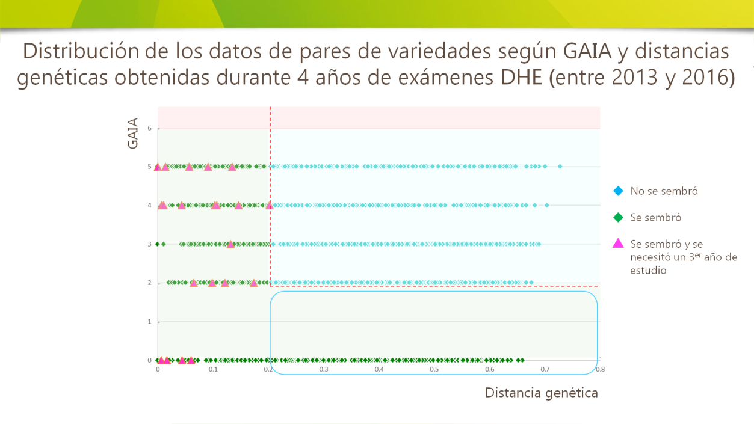

1.4.6 Teniendo en cuenta ese resultado, la combinación de las distancias morfológicas y moleculares ofrece la posibilidad de establecer el siguiente esquema de decisión mejorado (véase el gráfico 4):

Gráfico 4

1.4.5 Todos los pares de variedades que presenten una distancia GAIA igual o mayor a 6 y todas las variedades que presenten una distancia GAIA entre 2 y 6, más una distancia molecular igual o mayor a 0,2, se consideran variedades con “distinción plus”.

1.4.6 Este esquema muestra que es necesario observar menos líneas parentales en el cultivo en comparación con la situación en que se utiliza únicamente una distancia GAIA de 6.

1.4.7 La solidez de este sistema ha sido contrastada mediante distintas distancias GAIA y moleculares.

2. Ventajas e inconvenientes

2,1. Ventajas

a) Mejora de la gestión de las colecciones de variedades y reducción del número de variedades que deben compararse en el cultivo.
b) Utilización de distancias morfológicas y moleculares con umbrales definidos por expertos en el examen DHE. Cuando GEVES creó GAIA, el sistema se contrastó además teniendo en cuenta las evaluaciones de los expertos en el examen DHE;
c) Utilización de datos moleculares que no se ven afectados por el medio ambiente; el conjunto de marcadores y el protocolo del laboratorio están bien definidos;
d) Utilización únicamente de caracteres fenotípicos con la robustez adecuada; posibilidad de utilizar descripciones de procedencia diversa en el marco de una cooperación más estrecha (la base de datos del maíz, creada en colaboración entre Alemania, Francia, España y la Oficina Comunitaria de Variedades Vegetales (OCCV) de la Unión Europea, es un buen ejemplo para ilustrar el valor de este método, mediante el que distintas oficinas comparten una colección de variedades);
e) Los caracteres obtenidos por electroforesis también puede sustituirse; y
f) La ausencia de homogeneidad no influye en los perfiles moleculares siempre que se utilicen suficientes marcadores y el número de variantes sea bajo. Las líneas parentales del maíz presentan un alto grado de homogeneidad molecular, pero en otros cultivos podría plantearse un problema.

2,2. Inconvenientes

a) Ineficaz, o poco eficaz, con respecto a especies con variedades sintéticas o poblaciones;
b) Es necesario disponer del número suficiente de marcadores adecuados de ADN y un número suficiente de caracteres fenotípicos que presenten poca susceptibilidad al medio ambiente; y
c) Trabajo preliminar de comparación respecto de la evaluación de la distinción por expertos en el examen DHE.

[Sigue el Anexo III]

ANEXO III

MODELO: SELECCIÓN GENÉTICA DE VARIEDADES SIMILARES PARA
EL PRIMER CICLO DE CULTIVO

EJEMPLO: JUDÍA COMÚN

elaborado por un experto de los Países Bajos

1. Descripción

1,1 Las características fundamentales del proceso encaminado a selecionar variedades similares para el ensayo en cultivo son la calidad de la información sobre la variedad candidata y la integridad y la calidad de las descripciones de variedades de la colección de variedades.

1.2 La finalidad de este ejemplo es formular un enfoque genotípico del proceso de selección de las variedades notoriamente conocidas más similares con el objeto de mejorar el proceso de selección de variedades (genéticamente) similares.

1.3 El nuevo sistema se ha elaborado a partir de un estudio realizado por el Naktuinbouw sobre la selección genética de variedades similares para el primer ciclo de cultivo (véanse los gráficos 1 y 2).

1.4 Procedimiento

1.4.1 La primera selección de variedades similares puede realizarse de manera más eficiente empleando información genotípica de la variedad candidata. En el ensayo de campo se incluirá solo un número bastante bajo de variedades genéticamente cercanas. Si una de estas variedades genéticamente cercanas resulta distinta al cotejar sus caracteres cualitativos o de agrupamiento con una base de datos, se la descarta. Ese cotejo de los caracteres cualitativos o de agrupamiento con la base de datos no lleva más de 20 minutos. Todavía se desconoce el umbral de distancia genética.

1.4.2 Al final del primer ciclo de cultivo se realiza un cotejo con la base de datos en que se compara la descripción realizada en el primer ciclo de cultivo con todas las descripciones morfológicas de las variedades conocidas. Esta segunda selección lleva mucho menos tiempo que la primera selección tradicional, ya que permite eliminar las influencias causadas por las desviaciones del cuestionario técnico. Este cotejo es importante para procurar que la decisión sobre la distinción se base en la morfología.

1.4.3 En caso de que la variedad candidata sea claramente diferente en el primer ciclo de cultivo, cumpla los requisitos de uniformidad y estabilidad y no se encuentren más variedades similares como resultado del cotejo con la base de datos al final del primer ciclo de cultivo, el examen DHE puede concluirse tras el primer ciclo de cultivo.

1.4.4 En el resto de los casos se realiza un segundo ciclo de cultivo. La variedad candidata se incluye en el ensayo con la variedad similar más cercana del primer año y con todas las variedades similares halladas mediante el cotejo con la base de datos. La distinción observada en el segundo ciclo de cultivo se respalda mediante la distancia genética. Sin embargo, una gran distancia genética junto con una ausencia de distinción en los caracteres mofológicos no debe dar lugar a una decisión positiva sobre la DHE.

Gráfico 1

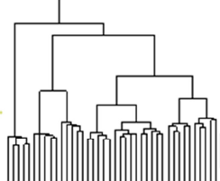
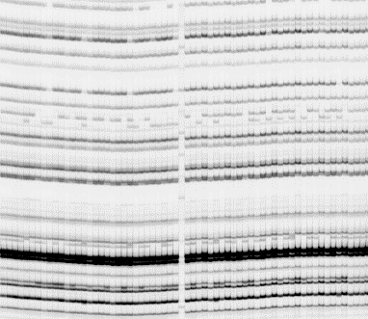
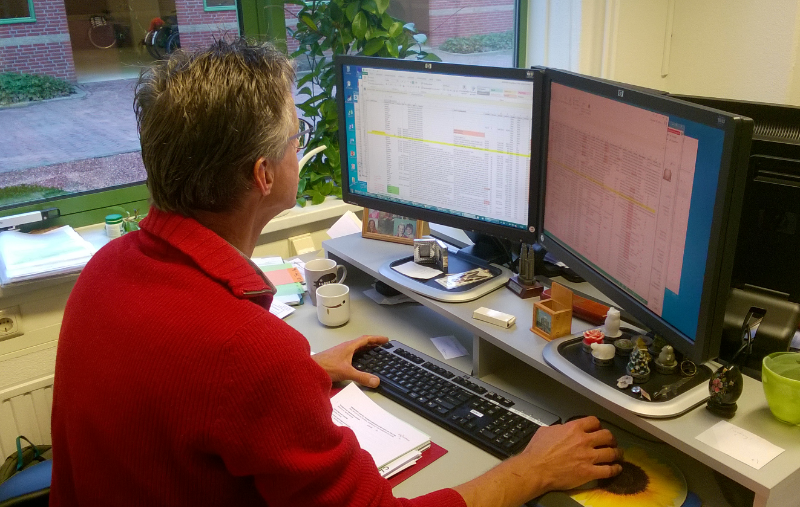
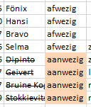
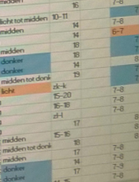
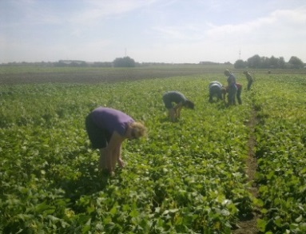
semilla
Cuestionario técnico
Inicio
perfiles de ADN
similitudes de ADN
primera selección
cotejar con base de datos morfológica
Descartar solo basándose en caracteres cualitativos y de agrupamiento
Variedades preseleccionadas en el ensayo de campo (1er ciclo)
1er ciclo de cultivo
Comparaciones por pares y descripción completa
cotejar con la base de datos morfológica
descatar basándose en todos los caracteres
Claramente diferente y no más variedades similares: conclusión positiva después del 1er ciclo
No es claramente diferente o se necesitan más variedades similares: 2º ciclo de cultivo normal
¿Se necesitan más variedades? similares?

Gráfico 2

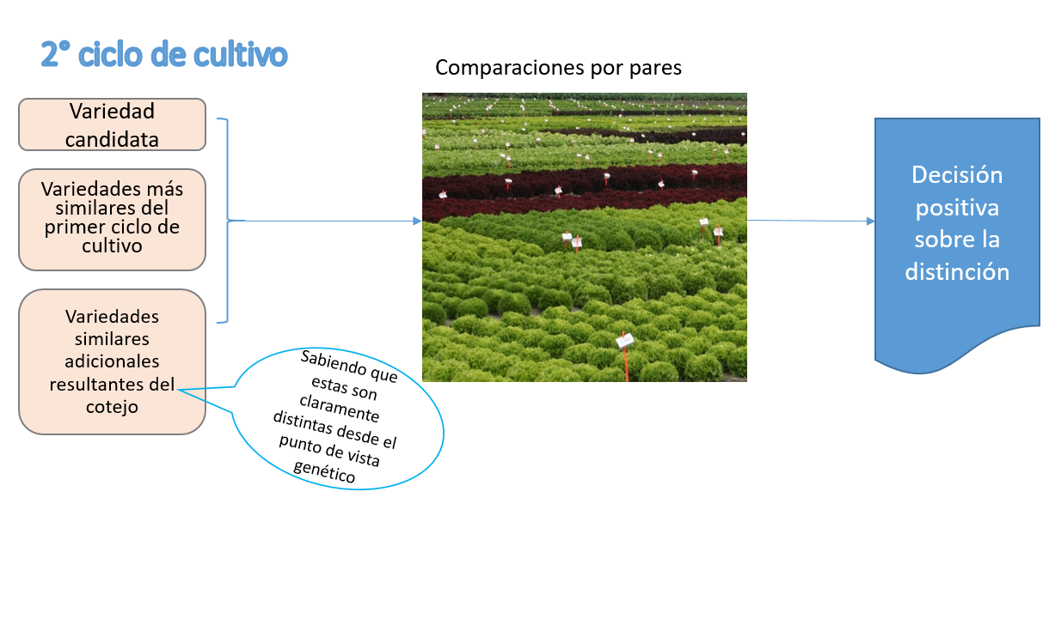

2. Ventajas

2,1. Este enfoque tiene las ventajas siguientes:

a) como la collección de información genética sobre las variedades notoriamente conocidas es más objetiva (sin interacción con el medio ambiente) que las descripciones de variedades, es una base de conocimientos más fiable, más fácil de compartir entre autoridades y, en consecuencia, potencialmente más completa, que disminuye las posibilidades de pasar por alto variedades similares o incluso idénticas.
b) dado que con frecuencia el cuestionario técnico proporcionado por el solicitante lleva a conclusiones erróneas, un enfoque genotípico es más fiable para encontrar las mejores variedades similares.
c) como después del primer ciclo de cultivo se efectúa un cotejo morfológico con las variedades de la colección de variedades, la conclusión final sigue basándose en la morfología.
d) es posible que después del primer ciclo de cultivo se descubra, basándose en la morfología, una variedad muy similar que no se hubiera incluido en la selección genética y se necesiten otros dos ciclos de cultivo. También es posible que después del primer ciclo de cultivo la conclusión sobre la DHE sea clara y no se descubran más variedades similares basándose en la morfología y, por lo tanto, se pueda dar por terminado el examen DHE después del primer ciclo de cultivo.

[Fin del Anexo III y del documento]

